

JORNAL DOS LOTÉRICOS | ANO 7 | EDIÇÃO Nº 383 | 06 DE MARÇO DE 2009

A

Instantânea Daqui já está disponível para SP

Emissão exclusiva da Instantânea oferece prêmios de até R$ 60 mil

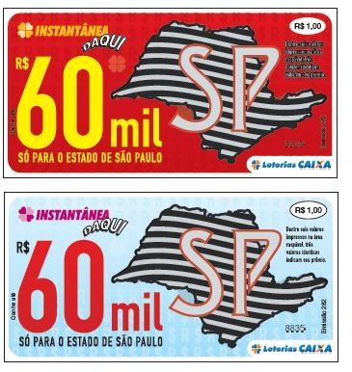 | Atenção Lotéricos de São Paulo!  A emissão 282 da Loteria Instantânea, exclusiva para o estado de São Paulo, já pode ser pedida a partir desta sexta-feira (06). A série INSTANTÂNEA DAQUI oferece uma premiação jamais vista pelo apostador paulista: R$ 60 mil ao preço de R$ 1,00.  Esta é a primeira emissão com as alterações propostas pelas Loterias Caixa com o reposicionamento do produto, que oferecerá prêmios muito mais atrativos. A Instantânea deixa de ser troco para se tornar uma loteria lúdi-
ca, atrativa, com o oferecimento de grandes prêmios que, ainda, podem ser conferidos na hora!

Não perca o prazo! Os pedidos poderão ser feitos junto aos Correios entre os dias 06 (sexta-feira) e o dia 10 de março (terça-feira). Após o efetuado o pedido, os Correios vão entregar os bilhetes nas lotéricas até o dia 14. O lançamento oficial do bilhete está previsto para o dia 16/03/09.

Esse produto vem atender a oportunidade de mercado deixada pela suspensão da Loteria da Cultura com muitas vantagens, especialmente prêmios substancialmente maiores. A partir do próximo mês, novas emissões da Instantânea, com muitas novidades estarão disponíveis para todo o Brasil.

Boletim informativo produzido pela Assessoria de Imprensa de Loterias da CAIXA. Redação: Luciano Marques e André Luiz Gomes - e-mail: imprensa.loterias@caixa.gov.br

‘

